گراف توپولوژی ها رسم شد.

رابطه ارور و تعداد شات:

افزایش تعداد شات عدم قطعیت آماری رو در احتمالات اندازه گیری شده کاهش میده و جلوه دقیق تری از رفتار مدار رو نمایش میده.

مدارهای کوانتومی مستعد خطا ناشی از نویز، ناهماهنگی (decoherence : بیت حالت خودش رو با ارتباط با محیط پیرامون در گذرزمان از دست میده)، پرفکت نبودن گیت ها.

زیاد کردن شات به کاهش خطای آماری کمک میکنه(خطاهایی که از اندازه گیری های تصادفی کوانتومی به وجود اومدن) اما تاثیری روی خطای سیستماتیک ندارن چون اون یه عامل سخت افزاریه .

**اگه نرخ اررور بالا باشه افزایش تعداد شات ها هم تاثیری روی نادرستی نتیجه آماری نداره (نادرستی تولید شده توسط نویز هارو جبران نمیکنه) چون نتایج به طور مداوم از مقادیر مورد انتظار منحرف میشن.**

**تعداد بهینه شات ها: به میزان خطای مدار بستگی دارد. برای مداری هایی با نرخ خطای پایین . تعداد شات های متوسط میتواند نتایج دقیقی ایجاد کند . برای مدار های با نرخ بالای خطا ( وقتی طول مدار و تعداد گیت ها زیاد بشه مدار مستعد اررور بیشتری میشه) افزایش تعداد شات باعث کاهش بازده میشه مگر اینکه ازتکنیک های ارور کورکشن استفاده بشه.**

**تکنیک های رفع خطا:**

**Quantum Error Correction QEC برای بهبود و رفع اثر ناشی از نویز و خطا کامپیوترهای کوانتومیه.برخلاف رفع خطای کلاسیک تو کیوای سی باید با چالش هایی مثل درست کردن اررور بدون اندازه گیری مستقیم حالت کیوبیت تو وضعیت انتنگلمنت یا سوپرپوزیشین هستش. چون اگه اندازه گیری کنیم کیوبیت کلپس میکنه. تکنیک های مهم به شرح زیر است:**

**1- quantum error correcting codes : این روش کیوبیت لاجیکال رو به چندتا کیوبیت فیزیکال انکد میکنه تا ارور هارو تشخیص بده و رفع کنه.**

**کد شور : 1 کیوبیت به 9 تا کیوبیت فیزیکی، x و z**

**کد ئستین: 1 کیوبیت به 7 کیوبیت ، کیوبیت های تکی x , z**

**کد سرفیس:**

**کد بیکن شور:**

**2- measurement and syndrome extraction : ارور هارو تشخیص میده بدون اینکه حالت کوانتومی رو کلپس کنه.**

**3- concatenated codes : چند لایه کد رفع اررور میزاره تا سرکوب اررور بهبود پیدا کنه**

**4-topological: روی ویژگی های کل سیستم کد میکنه مثل سرفیس کد که پریتی چک میکنه**

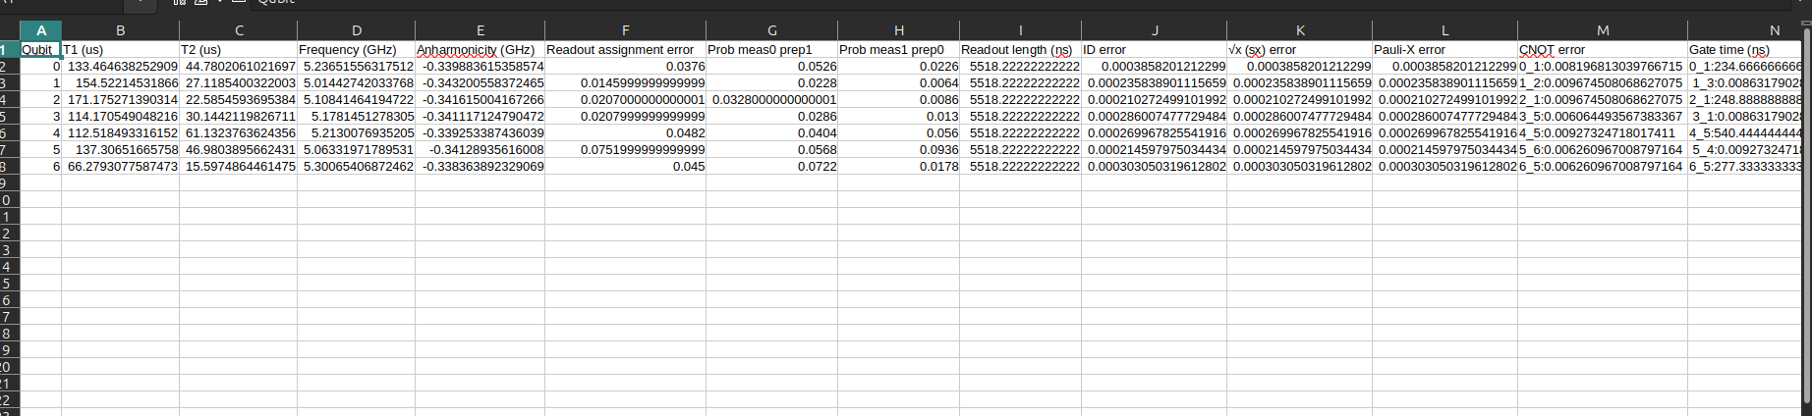**T1: زمان آرامش relaxation time ، کیوبیت چقدر میتونه excited state (1) خودش رو حفظ کنه قبل از اینکه به حالت ground state (0) بره**

**T2: زمان دفاز شدن dephasing time ، کیوبیت چقدر میتونه فاز خودش رو حفظ کنه.**

**Frequency: فرکانس دوران هر کیوبیت که تفاوت سطح انرژی بین حالت 0 و 1 رو معین میکنه.**

**Anharmonicity: : تفاوت سطح انرژی بین حالت 1 و حالت 2 هرکیوبیت**

**readout error: احتمال اینکه مقدار کیوبیت هنگام اندازه گیری اشتباه اندازه گرفته بشه مثلا به جای 1 بخونیم 0**

**prb01: احتمال اندازه گیری کیوبیت به عنوان ∣0⟩ زمانی که در واقع در ∣1⟩ آماده شده بود.**

**Prb10: احتمال اندازه گیری کیوبیت به عنوان ∣1⟩ زمانی که در واقع در ∣0⟩ آماده شده بود.**

Readout Lenght: زمانی که برای اندازه گیری حالت کیوبیت و به دست آوردن نتیجه نیاز است، در نانوثانیه اندازه گیری می شود.

ID,X,cnot,sx Error: نرخ خطای گیت های پایه. ارور کمتر عملیات قابل اعتمادتر

gate time: زمان اجرای هر گیت.دوتایی بودنش برا گیت های دوتایی هستش مثل cnot

Optimization level in qiskit:

درجه بهینه سازی اعمال شده توسط ترانسپایلر در مدار کوانتومی اشاره دارد. ترانسپایلر وظیفه تبدیل مدارهای کوانتومی سطح بالا به شکلی سازگار با محدودیت ها و قابلیت های سخت افزار کوانتومی مورد نظر را بر عهده دارد.

چرا بهینه سازی مورد نیاز است؟

مدارهای کوانتومی اغلب در یک سطح انتزاعی با فرض شرایط ایده آل طراحی می شوند. با این حال، سخت افزار واقعی دارای موارد زیر است:

اتصال محدود بین کیوبیت ها

ویژگی های نویز خاص گیت وی

محدودیت در مجموعه دروازه های موجود بهینه سازی تضمین می کند که مدار مطابق با نیازهای سخت افزاری تنظیم می شود و در عین حال عمق، تعداد گیت و خطاها را به حداقل می رساند.

سطح 0: سریعترین انتقال، اما ممکن است مدارهایی با نرخ خطای بالاتر تولید کند.

سطح 1: سرعت انتقال و ساده سازی مدار را متعادل می کند.

سطح 2: مناسب برای بهینه سازی همه منظوره با اندازه مدار متوسط.

سطح 3: برای دستیابی به حداقل عمق و تعداد دروازه بهترین است اما زمان انتقال را به میزان قابل توجهی افزایش می دهد.